

Mathe sicher können
Diagnose- und Fördermaterial

DB Zusammenhang von
Dezimalzahlen und Brüchen
 | 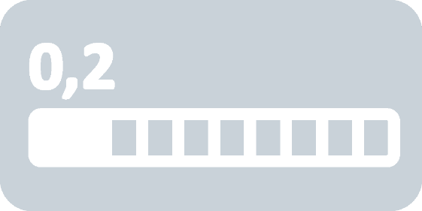

Inhalt
Baustein DB | Ich kann einfache Dezimalzahlen und Brüche ineinander umwandeln  Diagnosematerial (1 Seite Standortbestimmung)  Fördermaterial in zwei Fördereinheiten (5 Seiten)
 | Dieses Material wurde durch Lara Sprenger, Andrea Schink, Stephan Hußmann & Susanne Prediger in der 1. Auflage konzipiert und in der 2. Auflage weiterentwickelt. Es kann unter der Creative Commons Lizenz BY-NC-SA (Namensnennung – Nicht Kommerziell – Weitergabe unter gleichen Bedingungen) 4.0 International weiterverwendet werden.
Zitierbar als | Sprenger, Lara, Schink, Andrea, Hußmann, Stephan & Prediger, Susanne (2025). Mathe sicher können Diagnose- und Förderbausteine DB: Zusammenhang von Dezimalzahlen und Brüchen. In Susanne Prediger, Christoph Selter, Stephan Hußmann & Marcus Nührenbörger (Hrsg.), Mathe sicher können. Diagnose- und Förderkonzept zur Sicherung mathematischer Basiskompetenzen (2. Auflage).  Open Educational Resources unter mathe-sicher-koennen.dzlm.de/bpd#db
Hinweis zu  verwandtem Material | Gegenüber der 1. Auflage des Materials (2014) wurde die 2. Auflage leicht weiterentwickelt, um noch fokussiertere Aufgaben zu bieten, unterstützt durch Erklärvideos. Die zu diesem Diagnose- und Fördermaterial gehörigen Didaktischen Kommentare, Erklärvideos und Fortbildungsfilme sind zu finden unter mathe-sicher-koennen.dzlm.de/bpd#db
Virtuelles Arbeitsmittel | Benutzt wird ab Aufgabe 1.1 immer mal wieder ein digitaler (zoombarer, dynamischer) Zahlenstrahl, der auch am Smartphone funktioniert (dzlm.de/vam/msk-zahlenstrahl.html) sowie Erklärvideos, alle verlinkt unter mathe-sicher-koennen.dzlm.de/bpd#db

Kann ich einfache Dezimalzahlen und Brüche ineinander umwandeln?

1 | Zehnerbrüche und Dezimalzahlen ineinander umwandeln
a) | Schreibe als Dezimalzahl und erkläre, wie du vorgegangen bist.
 | (1) $\frac{3}{10}=$ |  | (2) $\frac{31}{100}=$ |  | (3) $\frac{31}{10}=$
 |  | Erklärung zu (3):
b) | Schreibe als Bruch und erkläre, wie du vorgegangen bist.
 | (1) 0,8 = |  | (2) 0,08 = |  | (3) 0,85 =
 |  | Erklärung zu (3):

2 | Andere Brüche und Dezimalzahlen ineinander umwandeln
a) | Schreibe als Dezimalzahl und erkläre, wie du vorgegangen bist.
 | (1) $\frac{3}{4}=$ |  |  | (2) $\frac{3}{50}=$ |  | (3) $\frac{5}{25}=$
 |  | Erklärung zu (3):
b) | Schreibe als Bruch und kürze, wenn möglich. Erkläre, wie du vorgegangen bist.
 | (1) 0,25 = |  |  | (2) 0,6 = |  | (3) 1,75 =
 |  |  | Erklärung zu (3):

1 | Zehnerbrüche und Dezimalzahlen ineinander umwandeln

1.1 | Bruchstreifen und Zahlenstrahl
 | a) | - Schaut euch den Hundertstel-Streifen und den Zahlenstrahl an:  - Wo kannst du 0,1 am Hundertstel-Streifen und wo $\frac{1}{10}$ am Zahlenstrahl zeigen?  Was fällt dir auf?  - Wie ist es bei
 | a) | 0,2 und $\frac{2}{10}$? | 0,3 und $\frac{3}{10}$ ? |  | 0,4 und $\frac{4}{10}$ ?
 | a) | - Wie geht es weiter? Beschrifte den Hundertstel-Streifen und den Zahlenstrahl.
 | b) | Wo kannst du $\frac{25}{100}$ am Zahlenstrahl zeigen? Und 0,25 am Hundertstel-Streifen? Erkläre.  Zeige genauso  - $\frac{60}{100}$ und $\frac{75}{100}$ am Zahlenstrahl.  - 0,6 und 0,75 am Hundertstel-Streifen.
 | c) | 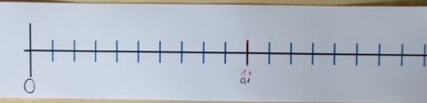  Nehmt den großen Zahlenstrahl dazu.  Heftet die Bruchzahlen und die Dezimalzahlen  an die richtigen Stellen am Zahlenstrahl.
 | d) | Emily hat über dem großen Zahlenstrahl von 0 bis 10 mehrere Hundertstel-Streifen aneinander gelegt, also mehrere Ganze.  Lege das nach und erkläre:  Wie kann man $\frac{1}{10}, \frac{9}{10}, \frac{10}{10}, \frac{11}{10}, \frac{21}{10}, \frac{31}{10}$ mit den Bruchstreifen zeigen?  Wie heißen die Dezimalzahlen?  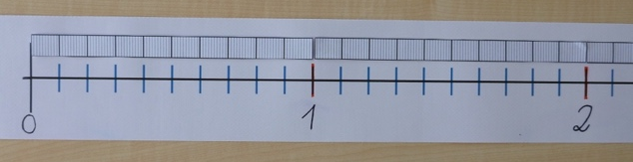
   | e) | Arbeitet am digitalen Zahlenstrahl:  Denkt euch selbst Zahlen wie in c) aus.  - Eine Person nennt eine Zahl.  - Die andere zeigt die Zahl auf dem Zahlenstrahl und nennt den passenden Bruch oder die passende Dezimalzahl.  Wechselt euch ab. |  |  |  | 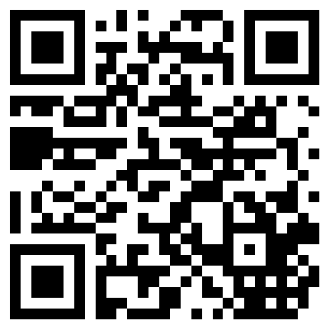  dzlm.de/vam/msk-zahlenstrahl.html
1.2 | Dezimalzahlen in Brüche umwandeln
 | a) | Schreibe als Bruch und setze fort. Was fällt dir auf?
 |  | 0,2 =  0,02 =  0,002 = |  | 0,8 =  0,88 =  0,888 =
 | b) | Schreibe die Dezimalzahlen als Brüche. Wo ist das leichter, wo ist es schwieriger?
 |  | 0,123 =  0,12 =  0,1 = |  | 0,056 =  0,56 =  5,6 =

1.3 | Brüche in Dezimalzahlen umwandeln
 | a) | 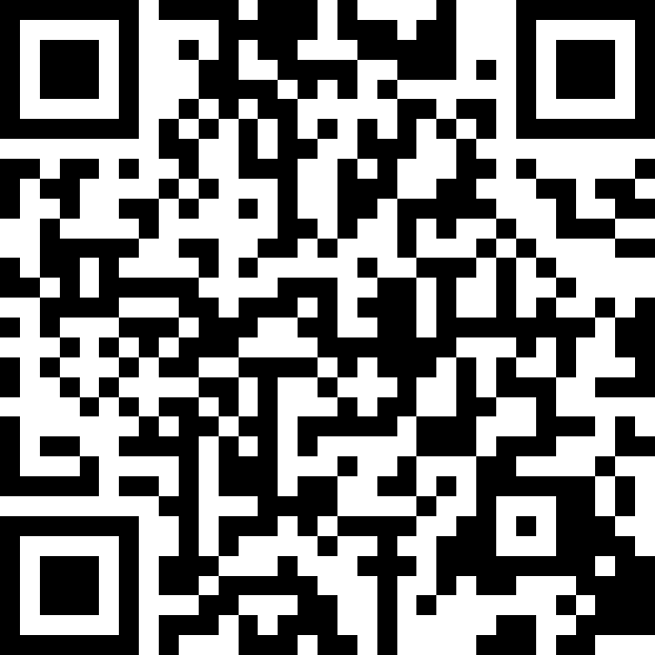  Schaue dir das Video an (0:13 bis 2:42) und erkläre:  Wie viele Nachkommastellen hat $\frac{1}{10}$ ? Und $\frac{1}{100}$ ? Was verändert sich?  Wie viele Nachkommastellen hat dann $\frac{1}{1000}$ ?  https://mathe-sicher-koennen.dzlm.de/ erklaervideos?nid=731  Welche Striche schaust du dir jeweils am Zahlenstrahl an?  Was hat das mit den Nachkommastellen zu tun?
 | b) | Schreibe als Dezimalzahl und setze fort. Was fällt dir auf?
 |  | $\frac{1}{1}$ =  $\frac{1}{10}$ =  $\frac{1}{100}$ = |  |  | $\frac{3}{10}$ =  $\frac{33}{100}$ =  $\frac{333}{1000}$ =
 | c) | Schreibe als Dezimalzahlen. Wo ist das leichter, wo ist es schwieriger?
 |  | $\frac{23}{1000}$=  $\frac{23}{100}$ =  $\frac{23}{10}$ = |  |  | $\frac{45}{100}$ =  $\frac{45}{10}$ =  $\frac{45}{1}$ =
 | d) | Schau dir die Päckchen aus c) nochmal an.  Was verändert sich bei den Ergebnissen jeweils? Erkläre.
 | e) | Stellt euch gegenseitig Aufgaben: Eine Person nennt einen Bruch oder eine Dezimalzahl, die andere wandelt diese um. Wechselt euch ab.
1.4 | Fehler
 | a) | Schreibe als Dezimalzahl oder als Bruch.
 |  | $\frac{5}{1000}$= | = 0,05 |  |  | $\frac{5}{10}$ =
 | b) | Kenan hat Brüche als Dezimalzahlen geschrieben.
 |  | Was hat Kenan falsch gemacht?  Erkläre Kenan, wie du einen Bruch in eine Dezimalzahl umwandelst. |  | 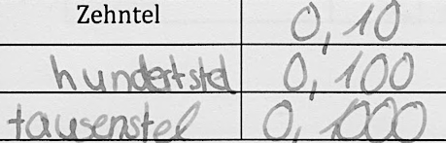

2 | Andere Brüche und Dezimalzahlen ineinander umwandeln

2.1 | Andere Brüche am Zahlenstrahl zeigen
 | a) | Wo findest du $\frac{1}{2}$ am Zahlenstrahl? Trage ein.  Und $\frac{1}{5}$ ? Erkläre, wie du vorgegangen bist.
 | b) | Emily will den Bruch $\frac{1}{5}$ am Zahlenstrahl einzeichnen.  Der Bruch ist aber gar nicht so leicht zu finden:    Ich habe den Zahlenstrahl von 0 bis 1 in fünf  gleich große Stücke geteilt. Dann sieht man $\frac{1}{5}$ schnell.  Emily
Trage $\frac{1}{5}$ in Emilys Zahlenstrahl ein. Wo liegen $\frac{2}{5}, \frac{3}{5}, \frac{4}{5}, \frac{5}{5}$ ? Erkläre.
Wie viele Zehntel sind das jeweils?
Wie heißen die Dezimalzahlen dazu?
Tipp: Du kannst dir als Hilfe das Video anschauen (4:56 bis 6:55).
mathe-sicher-koennen.dzlm.de/
erklaervideos?nid=731
 | c) | Was meinst du dazu?  Erkläre. |   ist das gleiche wie 0,2 und .  Kann das sein?  Maurice

2.2 | Dezimalzahlen zu Brüchen finden
 | a) | Wie musst du den Zahlenstrahl einteilen, um einzutragen? Trage ein.
 | b) | Als Zehntel kann man die Brüchenicht gut darstellen.  Wie kannst du die Dezimalzahlen trotzdem bestimmen?
 | c) | Erkläre, warum man auch als 0,25 schreiben kann:  - Wie viele Hundertstel sind 0,25?  - Wie viele Hundertstel sind ?
 | d) | Erkläre wie in c): 0,75 =

2.3 | Dezimalzahlen zu Brüchen berechnen und umgekehrt
 | a) | Jonas will den Bruch als Dezimalzahl  schreiben. Er macht das so:  Beschreibe, was Jonas macht.  Warum klappt das so?  Wie sieht man das am Zahlenstrahl? |  |  |   Jonas
 | b) | Rechne wie Jonas: Schreibe diese Brüche auch als Dezimalzahlen.
 |  | (1) $\frac{1}{25}, \frac{2}{25}, \frac{3}{25}, \frac{4}{25}$ |  | (2) $\frac{4}{5}, \frac{4}{10}, \frac{4}{20}, \frac{4}{25}, \frac{4}{50}$ |  | (3) $\frac{1}{5}, \frac{2}{10}, \frac{4}{20}, \frac{5}{25}$
 |  | Was fällt dir jeweils auf?
 | c) |   Sarah schreibt als Dezimalzahl:  Den Bruchstrich kann man auch als Komma schreiben.  Sarah
 |  | $\frac{1}{8}$ = 1,8
 |  | Was meinst du dazu? Wie würdest du Sarahs Dezimalzahl als Bruch schreiben?
 | d) | Jetzt umgekehrt: Schreibe als Bruch. Wie würde Jonas das machen?
 |  | (1) 0,2 0,4 0,6 |  | (2) 0,5 0,55 0,555 |  | (3) 0,003 0,033 0,333
 | e) | Stellt euch selbst Aufgaben wie in d):  - Eine Person nennt eine Dezimalzahl.  - Die andere wandelt sie in einen Bruch um.  Wechselt euch ab.
2.4 | Brüche und Dezimalzahlen größer als 1
 | a) | Schreibe als Dezimalzahlen:  - $\frac{1}{2},\frac{2}{2},\frac{3}{2},\frac{4}{2}$ (2) $\frac{1}{4},\frac{2}{4},\frac{3}{4},\frac{5}{4},\frac{6}{4},\frac{7}{4}$
 |  | Was fällt dir bei den Brüchen auf? Was fällt dir bei den Dezimalzahlen auf?
 | b) | Trage die Dezimalzahlen aus a) am Zahlenstrahl ein.
 | c) | Schreibe als Brüche:
 |  | (1) 0,8 1,8 2,8 |  | (2) 0,6 1,2 1,8 2,4 |  | (3) 1,5 3 4,5

2.5 | Was passiert, wenn ... ?
 | a) | Schreibe als Brüche:  Was passiert mit der Dezimalzahl, was passiert mit dem Bruch?
 | 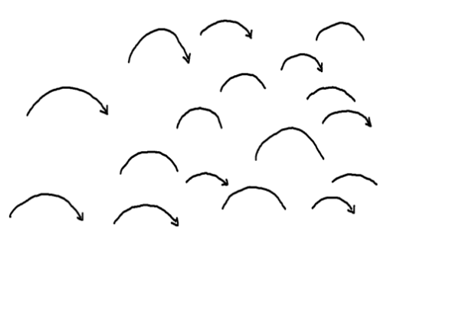  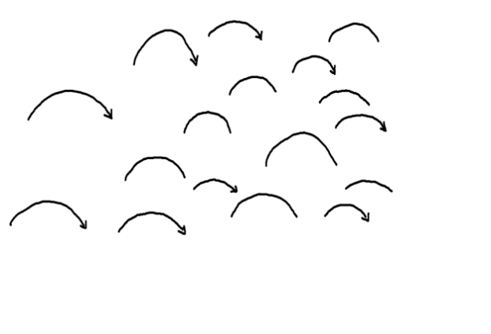  + 0,3 |  | 0,3 =  0,6 =  0,9 = | 0,2 =  0,4 =  0,8 = | 3,2 =  2,8 =  2,4 =
 |  | Wie geht es jeweils weiter? Schreibe ins Heft.
 | b) | Schreibe als Dezimalzahl:  Was passiert mit den Brüchen, was passiert mit der Dezimalzahl?
 | 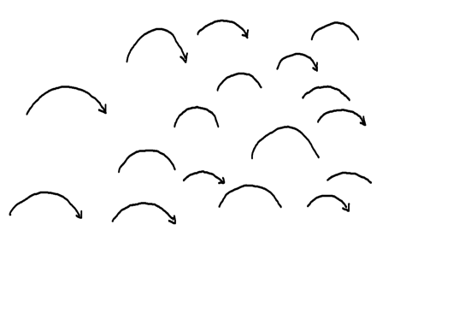  + $\frac{4}{10}$ |  | $\frac{4}{10}$ =  $\frac{8}{10}$ =  $\frac{12}{10}$ = | $\frac{6}{10}$ =  $\frac{12}{10}$ =  $\frac{24}{10}$ = | $\frac{3}{5}$ =  $\frac{6}{10}$ =  $\frac{12}{20}$ =
 |  | Was fällt dir auf?

